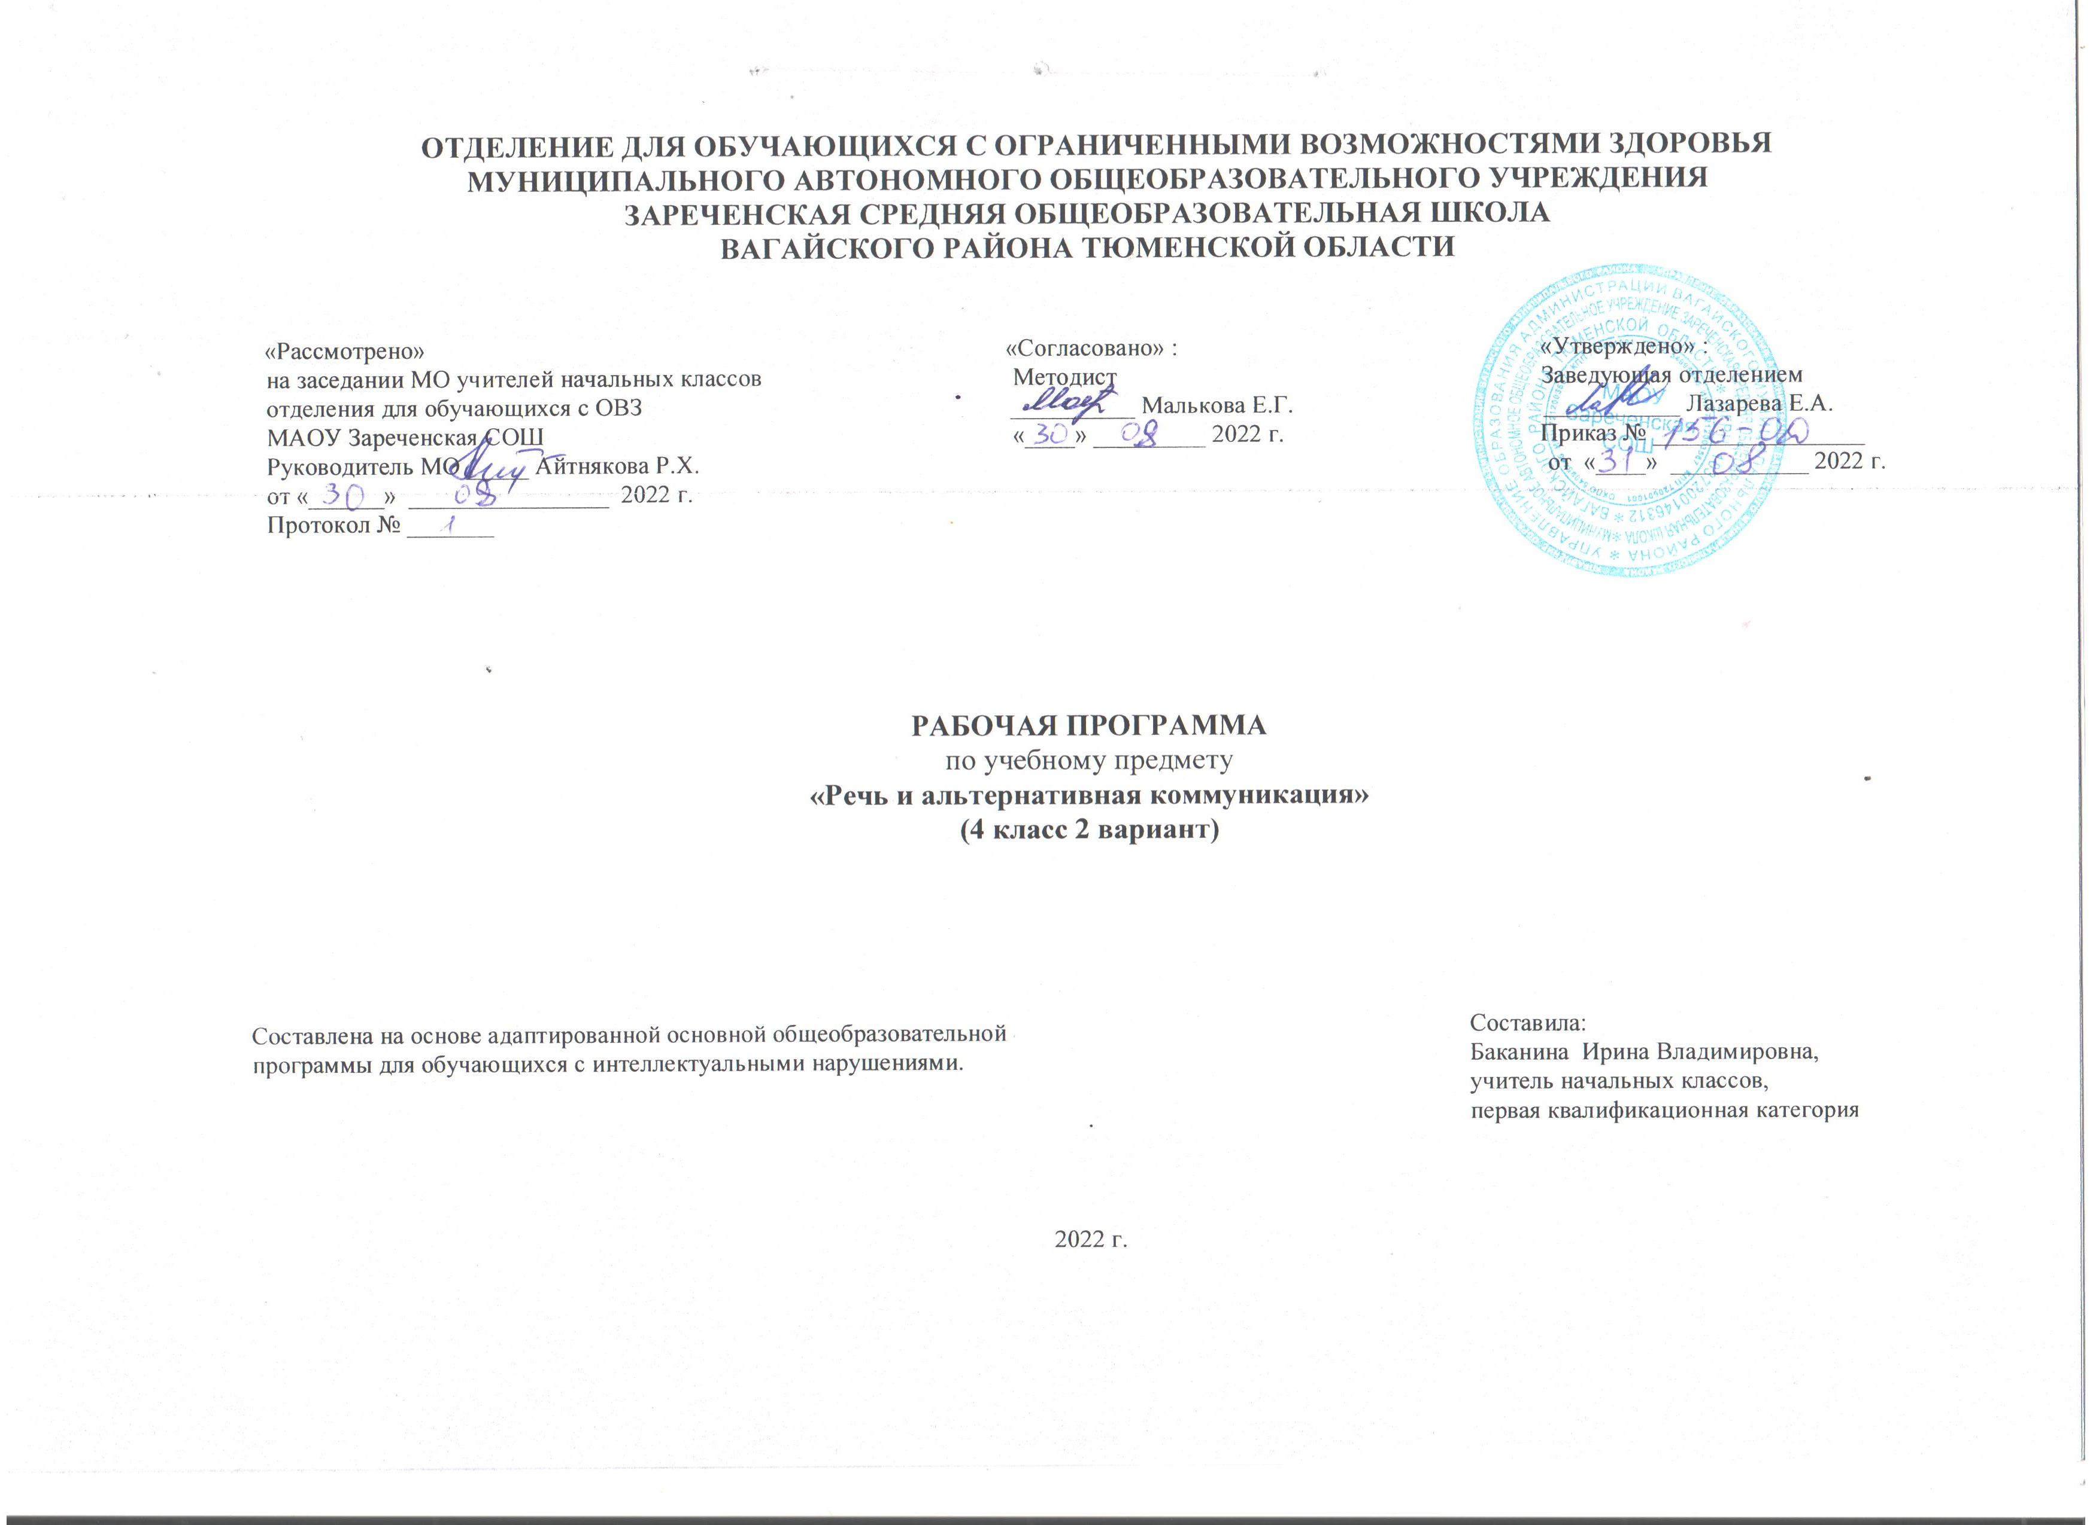
1.Пояснительная записка.
Адаптированная рабочая программа по учебному предмету «Речь и альтернативная коммуникация» 4 класс ФГОС образования обучающихся с интеллектуальными нарушениями разработана на основании следующих нормативно – правовых документов:
1.Федеральный закон «Об образовании в Российской Федерации» от 29.12.2012 №273-ФЗ.
2.Приказ Министерства образования и науки Российской Федерации от 19.12.2014 №1599 «Об утверждении федерального государственного образовательного стандарта образования обучающихся с умственной отсталостью (интеллектуальными нарушениями)».
3.Учебный план отделения для обучающихся с ОВЗ МАОУ Зареченская СОШ.
4.Адаптированная образовательная программа отделения для обучающихся с ОВЗ МАОУ Зареченская СОШ.
Цель обучения: формирование коммуникативных и речевых навыков с использованием средств вербальной и невербальной коммуникации, умения пользоваться ими в процессе социального взаимодействия.
Задачи:
- формировать умения использовать доступные средства коммуникации и общения - вербальные и не вербальные;
- формировать умение пользоваться доступными средствами коммуникации в практике экспрессивной и импрессивной речевой
деятельности для решения соответствующих возрасту житейских задач;
- развивать речь как средства общения в тесной связи с познанием окружающего мира, личным опытом ребенка;
- развивать предпосылки к осмысленному чтению и письму.
2.Общая характеристика учебного предмета.
Обучение развитию речи и коммуникации детей с интеллектуальными нарушениями предполагает формирование у них коммуникативно-речевых умений, владение которыми в дальнейшем поможет выпускникам школы максимально реализоваться в жизни, занять адекватное социальное положение в обществе. Ведущим коррекционным принципом, объединяющим и организующим все разделы программы по данному предмету, является развитие речи школьников, особенно её коммуникативной функции.
Особенностью организации учебного процесса направлена на формирование у них потребности в общении, на развитие сохранных речевых механизмов, а также на обучение использованию альтернативных средств общения. Непрерывная повторяемость полученных знаний, возвращение к ним на последующих уроках, использование этих знаний в иных связях и отношениях, включение в них новых знаний, а следовательно, их углубление и совершенствование. Большое внимание уделяется при обучении учащихся развитие общей и артикуляционной моторики, движений кистей рук, пальцев, развитию фонематического слуха на основе игр, игровых действий, упражнения по формированию простейших умений звукового анализа. С учетом индивидуальных возможностей создаются такие условия, которые дают возможность каждому ребенку работать в доступном темпе, проявляя возможную самостоятельность. Учитель подбирает материал по объему и компонует по степени сложности, исходя из особенностей развития каждого ребенка. В процессе урока учитель может использовать различные виды деятельности: игровую (сюжетно-ролевую, дидактическую, театрализованную, подвижную игру), элементарную трудовую (хозяйственно-бытовой и ручной труд), конструктивную, изобразительную (лепка, рисование, аппликация), которые будут способствовать расширению коммуникативных навыков. Индивидуальные формы работы на занятиях органически сочетаются с фронтальными и групповыми. Дидактический материал подобран в соответствии с содержанием и задачами урока-занятия, с учетом уровня развития речи детей.
3.Описание места учебного предмета в ученом плане.
Данный предмет входит в предметную область «Язык и речевая практика». На изучение предмета «Речь и альтернативная коммуникация» в 4 классе отводится 2 часа в неделю, 68 часов в год.
Учебный план.
Предмет | Кол-во часов  в неделю | 1ч | 2ч | 3ч | 4ч | год
Речь и альтернативная коммуникация | 2 | 16 | 16 | 20 | 16 | 68
4.Личностные и предметные результаты освоения учебного предмета.
Минимальный уровень:
Личностные результаты:
-социально-эмоциональное участие доступным способом в процессе общения и совместной деятельности;
-умение принимать партнера по коммуникации. Умение воспринимать обращения через тактильные, зрительные, слуховые раздражители;
-умение согласиться на контакт и отказаться от контакта;
-умение распознавать, что поступает сообщение;
-умение высказываться (вербально и невербально).
Предметные результаты:
-умение воспринимать речевое обращение и реагировать на него, внимание к речевому обращению и реагирование на него доступным образом (изменение поведения, поворот лица и т.д.);
-умение получать вербальные ответы на свои сообщения (в том числе невербальные);
-умения реагировать на просьбу, запрет;
-умение понимать похвалу и простые формы вежливости;
употребление отдельных звуков, звукоподражаний, звуковых комплексов.
Достаточный уровень:
Личностные результаты:
-умение пользоваться помощью партнера при формулировании высказывания. Независимая коммуникация: самостоятельно формулируемое сообщение;
-умение привлечь к себе внимания, приветствовать и прощаться с собеседником звуком (словом, предложением);
-умение выразить свои желания, просьбу звуком (словом, предложением).
Предметные результаты:
- понимание простых предложений;
-умение употреблять отдельные звуки, звукоподражания, звуковые комплексы в соответствии с коммуникативной ситуацией;
-понимание существительных: имена членов семьи, педагогов, учащихся класса;
-понимание существительных: объекты, явления;
-понимание простых предложений (бытовые и учебные инструкции);
-умение употреблять простые по звуковому составу слов, называние имён членов семьи (учащихся класса, педагогов класса), называние (употребление) слов, обозначающих предмет.
Коммуникация: дети, взрослые, смотреть, говорить, здороваться, прощаться, просить помощи, слушать, ждать, показывать, спрашивать, вежливость, здравствуй, до свидания, привет, пока, спасибо, пожалуйста, да, нет.
Графомоторные навыки: письмо, списывание букв, слогов, несложных слов, простых предложений, обводить, закрашивать, штриховать.
5.Содержание учебного предмета.
Программно-методический материал представлен следующими разделами: «Коммуникация», «Развитие речи средствами вербальной и невербальной коммуникации», «Чтение и письмо».
Образовательные задачи по коммуникации направлены на формирование навыков установления, поддержания и завершения контакта. При составлении специальной индивидуальной программы развития выбираются обучающие задачи и, в зависимости от возможностей ребенка, подбирается средство коммуникации для реализации поставленных задач. Если ребенок не владеет устной (звучащей) речью, ему подбирается альтернативное средство коммуникации, например, жест, пиктограмма или др. К альтернативным средствам коммуникации относятся: взгляд, жест, мимика, предмет, графические изображения (фотография, цветная картинка, черно-белая картинка, пиктограмма, напечатанное слово), электронные устройства (коммуникативные кнопки, коммуникаторы, планшетные компьютеры, компьютеры).
Раздел «Развитие речи средствами вербальной и невербальной коммуникации» включает импрессивную и экспрессивную речь. Задачи по развитию импрессивной речи направлены на формирование умения понимать обращенную речь. Задачи по развитию экспрессивной речи направлены на формирование умения употреблять в ходе общения слоги, слова, строить предложения, связные высказывания. Ребенок, не владеющий устной (звучащей) речью, учится общаться, пользуясь альтернативными средствами. Обучение импрессивной речи и экспрессивной проводится параллельно.
Раздел «Чтение и письмо» включает глобальное чтение, предпосылки к осмысленному чтению и письму, начальные навыки чтения и письма.
6.Календарно – тематическое планирование.
№  п/п | Тема урока | Количество часов | Дата
 |  |  | план | факт
1-2. | Повторение изученных звуков и букв. | 2ч.
3-4. | Звук и буквы Ч,ч. Письмо букв Ч, ч. | 2ч.
5-6. | Чтение и письмо слогов, слов с Ч, ч. | 2ч.
7. | Слова с сочетаниями ча, чу. | 1ч.
8. | Сказка «Хитрая лисичка». | 1ч.
9-10. | Слова, отвечающие на вопрос кто? | 2ч.
11-12. | Слова, отвечающие на вопрос что? | 2ч.
13. | Гласные и согласные звуки и буквы. | 1ч.
14. | Повторение изученных звуков и букв. | 1ч.
15. | Контрольное списывание. | 1ч.
16. | Работа над ошибками. | 1ч.
17-18. | Звук и буквы Ф, ф. Письмо букв Ф, ф. | 2ч.
19-20. | Чтение и письмо слогов, слов с Ф, ф. | 2ч.
21. | Сказка «Три поросенка». | 1ч.
22. | Дифференциация ф–в. | 1ч.
23. | Повторение изученных звуков и букв. | 1ч.
24-25. | Звук и буквы Ц, ц. Письмо букв Ц, ц. | 2ч.
26-27. | Чтение и письмо слогов, слов с Ц, ц. | 2ч.
28. | Дифференциация ц – с. | 1ч.
29. | Сказка «Аленький цветочек». | 1ч.
30. | Повторение изученных звуков и букв. | 1ч.
31. | Контрольное списывание. | 1ч.
32. | Работа над ошибками. | 1ч.
33. | Моя Родина – Россия. | 1ч.
34-35. | Звук и буквы Э, э. Письмо букв Э, э. | 2ч.
36-37. | Чтение и письмо слогов, слов с Э, э. | 2ч.
38. | Повторение изученных звуков и букв. | 1ч.
39-40. | Звук и буквы Щ, щ. Письмо букв Щ, щ. | 2ч.
41-42. | Чтение и письмо слогов, слов с Щ, щ. | 2ч.
43-44. | Слова с сочетаниями ча-ща, чу-щу. | 2ч.
45. | Сказка «По щучьему веленью». | 1ч.
46-47. | Повторение изученных звуков и букв. | 2ч.
48. | Предложение. | 1ч.
49. | Работа над текстом. | 1ч.
50. | Контрольное списывание. | 1ч.
51. | Работа над ошибками. | 1ч.
52. | Вн. чтение. Загадки. | 1ч.
53. | Буква ъ. Письмо буквы ъ. | 1ч.
54. | Чтение слов с ъ. | 1ч.
55-56. | Дифференциация ь – ъ. | 2ч.
57. | Моя семья. | 1ч.
58. | Гласные звуки и буквы. | 1ч.
59. | Согласные звуки и буквы. | 1ч.
60. | Слог. | 1ч.
61. | Слово. | 1ч.
62. | Предложение. | 1ч.
63. | Работа над текстом. | 1ч.
64-65. | Повторение изученных букв и звуков. | 2ч.
66. | Контрольное списывание. | 1ч.
67. | Работа над ошибками. | 1ч.
68. | Вн. чтение. Сказки. | 1ч.
7.Описание материально – технического обеспечения образовательной деятельности.
1.Кассы букв, слогов.
2.Алфавит, лента букв, веер букв.
3.Предметные и сюжетные картинки для развития речи.
4.Компьютер, проектор.
5.Комплекс дидактических и коррекционно – развивающих карточек.
6.Дидактические игры для изучения букв.
7.Пластилин, счетные палочки.
8.Коррекционные карточки
9.Слоговые карточки.

